Как вести бизнес в режиме КТО, как оформить кредитные каникулы в банке, необходимо отсрочить лизинговые платежи? В это время бизнесу также не легко, поэтому на помощь приходит Корпорация МСП!
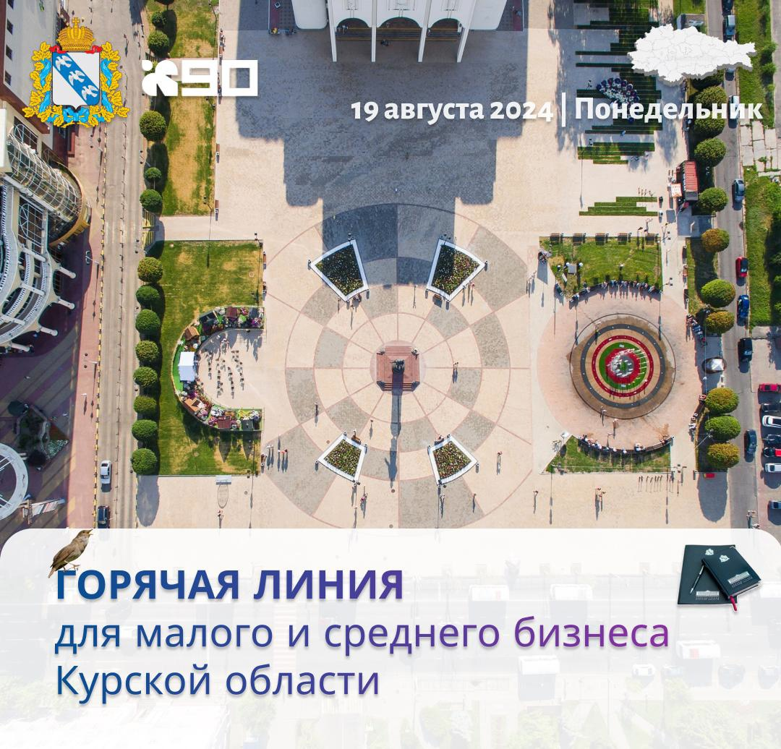
Звонки на горячую линию для предпринимателей из приграничных регионов принимают по федеральному номеру 8 800 100 11 00 (доб. 8). Горячую линию для работы с обращениями из приграничных регионов, в которых действует режим КТО, организовала Корпорация МСП. Каждое обращение от предпринимателей Курской области рассматривается индивидуально и в приоритетном порядке.

